**STRUKTURNI MODELI**

**Spodaj je primer interpretacij od lani. Z njimi si lahko pomagate pri pripravi domače naloge.**

**Vaja 1: CFA**

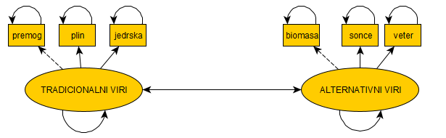

Prevedite zgornji diagram poti v **lavaan**–ovo sintakso in ocenite model.

1. Kateri parametri so prosti in kateri fiksirani? Preglejte izpis, kaj sklepate na podlagi izpisa?

Ocenjujemo faktorske uteži za vsako manifestno spremenljivko, razen za premog in biomasa (ker smo uteži fiksirali na 1) korelacije med latentnima spremenljivkama ter variance napak manifestnih spremenljivk in variance latentnih spremenljivk.

Na podlagi izpisa lahko vidimo, da standardne napake fiksiranih parametrov niso ocenjene.

1. Poskusite popraviti model (če je možno/potrebno) in s tem izboljšati prileganje na nek smiseln način. Ali spremembe pomembno izboljšajo prileganje. Ali so vsebinsko smiselne?

Pri popravljanju modela se osredotočimo na MI, ki pove, kako bi se model izboljšal, če bi sprostili dodaten parameter. Na podlagi MI in na podlagi vsebinskega razmisleka smo se odločili, da bomo sprostili utež spremenljivke plin pri faktorju alternativni viri. Pri stopnji statistične značilnosti manj kot 5 % lahko trdimo, da se model z dodatno sprostitvijo bolje prilega podatkom, kot prvotni model.

Opcijsko (če je dovolj časa):

1. Spremenite omejitve, ki se uporabljajo tako, da sprostite prvo utež na faktorju in omejite varianco latentnih faktorjev na 1. Primerjate izpis s prejšnjim.

To naredimo z nastavitvijo parametra std.lv = TRUE.

V razdelku "Latent Variables", so vrednosti parametrov ocenjene in niso več enake 1, variance latentnih spremenljivk (v razdelku Variances) pa so enake 1.

**Vaja 2: MIMIC model**

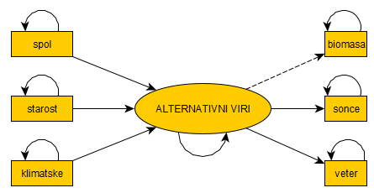

Ocenite MIMIC model, kjer preverjate vpliv spola, starosti in strahu pred klimatskimi spremembami na mnenje o pridobivanju energije iz alternativnih virov energije. Uporabite tudi izboljšave, ki so se kot potrebne izkazale v prejšnji nalogi.

1. Koliko prostih parametrov ima model?

Fiksen parameter je utež spremenljivke biomasa, prosti pa so: tri uteži manifestnih spremenljivk, trije regresijski koeficienti, tri variance napak manifestnih spremenljivk ter latentne spremenljivke ter variance spola, starosti in spremenljivke klimatske. Če manifestne spremenljivke upoštevamo kot spremenljivke ordinalne merske lestvice, moramo prišteti še število ocenjenih »treshoolds«.

1. Interpretirajte rezultate o učinku starosti in strahu pred klimatskimi spremembami na oceno obsega pridobivanja električne energije iz alternativnih virov.

Vpliv strahu pred klimatskimi spremembami in starosti na oceno obsega pridobivanja energije iz alternativnih virov je statistično značilen pri stopnji statistične značilnosti p < 0.01. Z vsakim dodatnim letom starosti se povprečna ocena potrebnega obsega pridobivanja električne energije iz alternativnih virov v povprečju zmanjša za 0.004 točke, z vsako dodatno stopnjo naraščanja strahu pred klimatskimi spremembami pa se ocena potrebnega obsega pridobivanja električne energije iz alternativnih virov v povprečju poveča za 0.17 točke.

Med spoloma obstajajo statistično značilne razlike (pri stopnji statistične značilnosti manj kot 10 %) v oceni potrebnega obsega pridobivanja električne energije iz alternativnih virov. Ženske so v povprečju za 0.09 točke bolj naklonjene pridobivanju električne energije iz alternativnih virov.

**Pogosto zaradi spremembe lestvice (ni več od 1 do 5, kot je to pri manifestnih spremenljivkah) namesto absolutnih vrednosti interpretiramo (in primerjamo) vrednosti standardiziranih koeficientov.**

Z modelom pojasnimo 3 % variabilnosti spremenljivke alternativni viri.

**Vaja 3: Polni SEM**

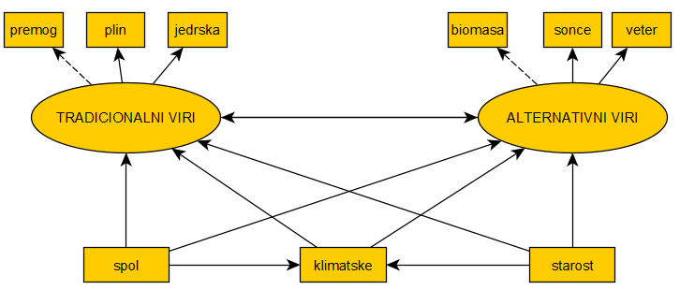

1. Ocenite model, ki je prikazan zgoraj (variance zaradi preglednosti niso narisane) in preglejte izpis. Ali model dobro opiše podatke? Kakšni so vaši vsebinski zaključki?

Pogledamo indekse prileganja in možne izboljšave modela. Upoštevamo dodatne sprostitve iz prejšnje naloge.

Podrobno interpretacijo regresijskih koeficientov smo podali ustno na vajah.

1. Zdaj pa ocenite direktne posredne in skupne učinke spola na oceno obsega pridobivanja električne energije iz tradicionalnih virov (preko starosti). Razložite pomen učinkov.

Pri stopnji statistične značilnosti manj kot 5% lahko trdimo, da spol posredno in neposredno vpliva oceno obsega pridobivanja električne energije iz tradicionalnih virov.

**Vaja 4: Merska enakovrednost**

1. Ocenite merski model iz naloge 1 (z upoštevanimi izboljšavami) kot model za več skupin. Spremenljivko **drzava** uporabite kot spremenljivko, ki določa skupine. Ne uporabite nobenih ukazov, ki se nanašajo na skupine. Kateri parametri so enaki (omejeni) med skupinama?

Enaki parametri so samo tisti, ki so fiksirani.

1. Ocenite konfiguralni, metrični in skalarni model merske enakovrednosti. Kateri model je najbolj primeren glede na $χ^{2}$ primerjalne teste? Kateri pa se najbolje prilega glede na vaše podatke?

Glede na hi-kvadrat primerjalne teste, je najbolj primeren model konfiguralne enakovrednosti, kjer predpostavimo iste indikatorje a z različnimi utežmi.

1. Izberite nek model, kjer enakovrednost ne drži, in preverite, ali lahko dobite delno enakovrednost s sprostitvijo le nekaterih parametrov?

Prdpostavimo konfiguralno enakovrednost, nato pa fiksiramo uteži pri vsaj dveh manifestnih spremenljivkah (za vsako latentno spremenljivko) za obe skupini.

Lahko bi tudi obratno: izbrali model metrične enakovrednosti ter sprostili izbrane parametre.

1. Ali lahko na podlagi rezultatov primerjate povprečja med skupinama po skritih faktorjih? Kaj pa korelacije med njima?

Glede na rezultate ne moremo primerjati povprečij med skupinama po skritih faktorjih (za to bi potrebovali skalarno enakovrednost). Za primerjamo korelacij med faktorjema in regresijskih koeficientov zadostuje metrična enakovrednost, ki je v našem primeru delno izpolnjena.

**Vaja 5: Polni SEM model za več skupin**

Ocenite model iz vaje 3 na več skupinah, tako da lahko primerjate vpliv starosti, strahu pred klimatskimi spremembami ter spola na oceno stopnje pridobivanja električne energije iz tradicionalnih virov.

1. Kakšne merski model potrebujete, da lahko to ocenite?

Ker želimo primerjati vrednosti regresijskih koeficientov, potrebujemo metrično enakovrednost.

1. Predpostavite (delno) metrično enakovrednost in ocenite model. Kakšen je vaš sklep glede različnega vpliva stopnje usmerjenosti navzven in stopnje usmerjenosti navznoter na subjektiven občutek sreče med državama?

Interpretacijo smo podali na vajah.